**Bài 4: NHIỆT DUNG RIÊNG**

**A. ĐỀ**

**I. PHẦN 1: Câu trắc nghiệm nhiều phương án lựa chọn.**

**Câu 1:** Nhiệt lượng mà một vật thu vào **không** phụ thuộc vào yếu tố nào dưới đây?

**A.** Khối lượng của vật. **B.** Bản chất của vật.

**C.** Độ tăng nhiệt độ của vật. **D.** Màu sắc của vật.

**Câu 2:** Dùng một ấm siêu tốc để đun nước từ cùng một nhiệt độ 24oC, nếu đun đầy ấm thì mất 12 phút nước sẽ sôi, nếu chỉ đun nửa ấm nước thì thời gian để nước sôi chắc chắn

**A.** mất 6 phút. **B.** nhỏ hơn 12 phút. **C.** lớn hơn 12 phút. **D.** nhỏ hơn 6 phút.

**Câu 3:** Nhiệt dung riêng của đất có giá trị trung bình bằng 800 J/kg.K. Để làm cho 0,5 kg đất nóng thêm 1 K thì cần cung cấp cho đất một nhiệt lượng bằng

**A.** 400 J. **B.** 800 J. **C.** 200 J. **D.** 450 J.

**Câu 4:** Đối với một vật xác định thì nhiệt dung riêng của chất làm nên vật đó phụ thuộc vào

**A.** khối lượng của vật.  **B.** độ tăng nhiệt độ của vật.

**C.** tích độ tăng nhiệt độ và khối lượng của vật. **D.** bản chất của chất đó.

**Câu 5:** Khi thả một miếng sắt nóng đỏ vào một chậu nước thì nhiệt lượng sẽ được truyền

**A.** chỉ từ miếng sắt cho nước.  **B.** từ miếng sắt sang nước, chậu và môi trường xung quanh.

**C.** chỉ từ nước cho miếng sắt. **D.** chỉ từ miếng sắt cho nước và chậu.

**Câu 6:** Vào mùa hè khi Mặt Trời đã lặn, thì nước trên mặt hồ tự nhiên vẫn ấm hơn trên mặt đất là vì

**A.** nhiệt dung riêng của nước lớn hơn của đất. **B.** nước dẫn nhiệt tốt hơn đất.

**C.** nhiệt dung riêng của đất lớn hơn của nước. **D.** đất dẫn nhiệt tốt hơn nước.

**Câu 7:** Ở trong nhà nếu chúng ta đặt tay trần lên một tấm sắt chúng ta thấy lạnh hơn đặt lên một tấm gỗ vì

**A.** nhiệt độ của tấm sắt nhỏ hơn. **B.** nhiệt độ của tấm gỗ nhỏ hơn.

**C.** nhiệt dung riêng của sắt nhỏ hơn của gỗ. **D.** gỗ dẫn nhiệt tốt hơn sắt.

**Câu 8:** Vào mùa hè khi đã tắt nắng, bên dưới mái nhà lợp tôn (sắt) sẽ cảm thấy mát hơn bên dưới mái nhà lợp bằng tấm lợp fibro xi măng là vì

**A.** nhiệt dung riêng của fibro xi măng nhỏ hơn của sắt. **B.** tấm lợp dày hơn tấm tôn.

**C.** nhiệt dung riêng của fibro xi măng lớn hơn của sắt. **D.** tấm lợp mỏng hơn tấm tôn.

**Câu 9:** Ở vùng sa mạc người dân thường mặc đồ màu trắng nhằm mục đích

**A.** thể hiện sự giàu sang. **B.** ngăn cản sự truyền nhiệt từ cơ thể ra môi trường.

**C.** dễ nhìn thấy nhau trong bóng đêm. **D.** ngăn cản sự truyền nhiệt từ bên ngoài vào cơ thể.

**Câu 10:** Một trong các lí do để giải bóng đá Arab Saudi thường đá vào ban đêm là vì thời điểm đó nhiệt độ xuống rất thấp (có thể tới 18oC) cho dù nhiệt độ ban ngày có thể đạt 48oC. Sự chênh lệch nhiệt độ giữa ngày và đêm như vật là vì

**A.** Arab Saudi rất giàu. **B.** Arab Saudi rất gần xích đạo.

**C.** Arab Saudi có diện tích mặt nước nhỏ. **D.** Arab Saudi rất nhiều nước.

**II. PHẦN II. Câu trắc nghiệm đúng sai.**

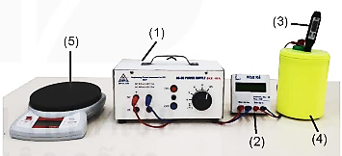**Câu 1:** Một nhóm học sinh làm thí nghiệm đo nhiệt dung riêng của nước bằng bộ dụng cụ như hình vẽ bên. Nguồn điện (1) cung cấp điện cho nhiệt lượng kế (4) có gắn nhiệt kế (3) thông qua bộ đo công suất điện có gắn đồng hồ hiển thị thời gian (2), cân (5) dùng để xác định khối lượng nước đổ vào nhiệt lượng kế.

a) Nhiệt kế (3) dùng để xác định nhiệt độ của nước trong nhiệt lượng kế.

b) Nếu nhiệt lượng kế là lí tưởng thì công suất tiêu thụ điện hiển thị ở bộ đo công suất (2) bằng nhiệt lượng nước thu vào để tăng nhiệt độ.

c) Để xác định nhiệt dung riêng của nước trong nhiệt lượng kế, nhóm học sinh này chỉ được phép làm tăng nhiệt độ của nước thêm 1oC.

d) Giả sử lượng nước trong nhiệt lượng kế là 0,5 kg, công suất và thời gian cung cấp nhiệt hiển thị ở bộ đo công suất (2) lần lượt là 100 W và 2 phút, nước trong nhiệt lượng kế tăng thêm 5oC, các điều kiện khác là lí tưởng thì nhiệt dung riêng của nước trong nhiệt lượng kế là 4200 J/kg.K.

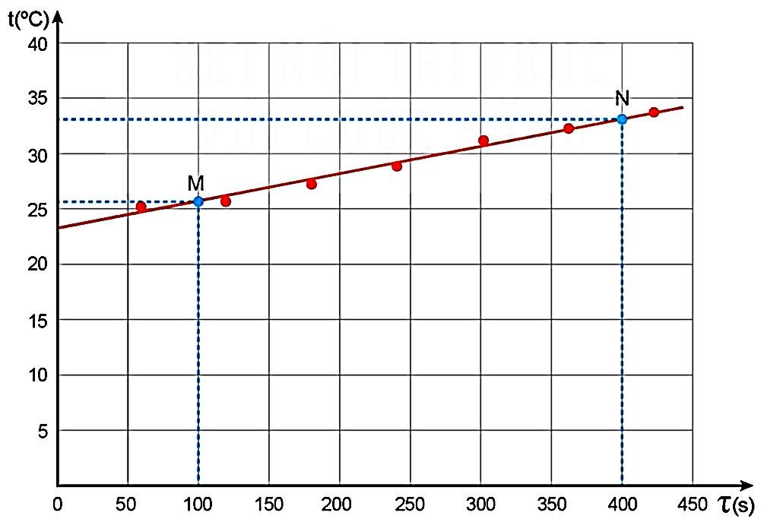**Câu 2:** Khi làm thí nghiệm đo nhiệt dung riêng của nước, một nhóm học sinh thu thập được số liệu về thời gian cung cấp nhiệt lượng và độ tăng nhiệt độ của nước sau đó biểu diễn mối quan hệ nhiệt độ - thời gian như hình vẽ bên.

a) Trong cả quá trình và khi nhiệt độ của nước chưa vượt quá 35oC thì có thể coi nhiệt độ của nước tăng tỉ lệ thuận với thời gian cung cấp nhiệt lượng.

b) Nếu không thay đổi các điều kiện khác, chỉ tăng lượng nước trong nhiệt lượng kế lên thì độ dốc của đồ thị nhiệt độ - thời gian sẽ giảm.

c) Nhiệt độ ban đầu của nước bằng 300 K.

d) Nếu công suất cung cấp nhiệt lượng cho nước là P, thời gian đun nước là t, khối lượng nước là m thì nhiệt dung riêng của nước được tính bằng công thức .

**Câu 3:** Một ấm đun nước bằng nhôm có m = 350g, chứa 2,75 kg nước được đun trên bếp ga như hình vẽ. Khi nhận được nhiệt lượng 473,22 kJ thì ấm đạt đến nhiệt độ 60°C.Cho biết nhiệt dung riêng của nhôm và nước lần lượt là CAl = 880 J/kg.K, CH2O = 4190 J/kg.K.

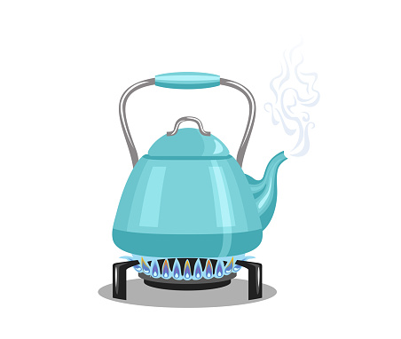 a) Nhiệt lượng từ bếp ga truyền tới nước thông qua vật trung gian là ấm đun nước.

b) Khi quan sát thấy hơi nước bay ra ngoài qua miệng vòi ấm là nước trong ấm chắc chắn đã sôi (100oC).

c) Nhiệt lượng 473,22 kJ mà ấm nhận được chỉ để làm ấm tăng nhiệt độ từ nhiệt độ ban đầu đến 60oC.

d) Nếu bỏ qua sự mất mát nhiệt lượng ra môi trường thì nhiệt độ ban đầu của ấm và nước trong ấm bằng 20oC.

**III. PHẦN III.** **Câu trắc nghiệm trả lời ngắn.**

**Câu 1:** Người ta thả một miếng nhôm khối lượng 500g vào nước. Miếng nhôm nguội đi từ 800 xuống 200. Bỏ qua sự mất mát nhiệt lượng ra môi trường, lấy nhiệt dung riêng của nhôm CAl = 880 J/kg.K. Nhiệt lượng nước thu vào bằng bao nhiêu kJ? (kết quả lấy đến 1 chữ số thập phân).

**Câu 2:** Một bình nhôm khối lượng 0,5 kg chứa 4 kg nước ở nhiệt độ 20 oC.Người ta thả vào bình một miếng sắt có khối lượng 2 kg đã được nung nóng tới 500 oC.Cho nhiệt dung riêng của nhôm là 896 J/kg.K; của nước là 4,18.103 J/kg.K; của sắt là 0,46.103 J/kg.K và bỏ qua sự mất mát nhiệt lượng ra bên ngoài. Khi có sự cân bằng nhiệt thì nhiệt độ của nước bằng bao nhiêu oC? (kết quả làm tròn đến 1 chữ số thập phân).

**Câu 3:** Một ấm điện có công suất 800 W được dùng để đun sôi 2 kg nước từ 25oC đến 100oC. Bỏ qua sự thu nhiệt lượng của ấm và mất mát năng lượng ra bên ngoài, lấy nhiệt dung riêng của nước là 4200 J/kg.K. Thời gian đun nước của ấm bằng bao nhiêu phút? (kết quả chỉ viết dưới dạng số nguyên).

**Câu 4:** Một ấm điện siêu tốc có công suất 2 kW được dùng để đun sôi 800 g nước từ 30oC đến 100oC. Biết phần nhiệt lượng mà ấm thu vào và nhiệt lượng mất mát ra môi trường chiếm 30% phần nhiệt lượng mà dòng điện cung cấp, lấy nhiệt dung riêng của nước là 4190 J/kg.K. Thời gian đun nước của ấm bằng bao nhiêu giây? (kết quả chỉ viết dưới dạng số nguyên).

**Câu 5:** Một học sinh làm thí nghiệm thả một miếng sắt ở nhiệt độ 300oC vào một nhiệt lượng kế chứa 0,5 kg nước, ở nhiệt độ 20oC. Bỏ qua sự thu nhiệt lượng của lượng kế và mất mát nhiệt lượng ra môi trường bên ngoài, lấy nhiệt dung riêng của nước bằng 4200 J/kg.K. Khi có cân bằng nhiệt thì học sinh đó đo được nhiệt lượng trong nhiệt lượng kế bằng 80 oC. Nhiệt dung của miếng sắt bằng bao nhiêu J/K? (kết quả làm tròn đến số nguyên).

**B. HƯỚNG DẪN CHẤM**

**I. PHẦN 1: Câu trắc nghiệm nhiều phương án lựa chọn.**

|  |  |  |  |  |  |  |  |  |  |  |
| --- | --- | --- | --- | --- | --- | --- | --- | --- | --- | --- |
| **Câu** | **1** | **2** | **3** | **4** | **5** | **6** | **7** | **8** | **9** | **10** |
| **Đ/a** | **D** | **B** | **A** | **D** | **B** | **A** | **C** | **C** | **D** | **C** |

**II. PHẦN II. Câu trắc nghiệm đúng sai.**

**Câu 1.**

a) **Đúng**.

b) **Sai**. Nhiệt lượng nước thu vào bằng tích công suất với thời gian cung cấp nhiệt lượng ( Q = P.t).

c) **Sai**. Có thể làm tăng nhiệt độ tùy ý, nhưng khi tính nhiệt dung riêng thì tính nhiệt lượng thu vào để tăng thêm 1oC.

d) **Sai**.

 J/kg.K.

**Câu 2.**

a) **Đúng**.

b) **Đúng**. Lượng nước tăng thì độ tăng nhiệt độ giảm nên độ dốc của đồ thị giảm.

c) **Sai**. Vì 300 K tương ứng với 27oC

d) **Đúng**.

 .

**Câu 3.**

a) **Đúng**.

b) **Sai**. Nước bay hơi ở mọi nhiệt độ, càng gần điểm sôi càng bay hơi mạnh nên khi quan sát thấy hơi nước bay ra từ miệng vòi ấm thì chưa chắc nước trong ấm đã sôi.

c) **Sai**. Vì nhiệt lượng mà ấm nhận được sẽ làm tăng nhiệt độ của ấm đồng thời truyền một phần cho nước để nước trong ấm tăng nhiệt độ.

d) **Đúng**.

 → t = 20oC.

**PHẦN III.** **Câu trắc nghiệm trả lời ngắn.**

**Câu 1.**

Nhiệt lượng thu vào của nước bằng nhiệt lượng tỏa ra của nhôm

 = 26400 J = 26,4 kJ

**Ghi kết quả là 26,4**

**Câu 2.**

Bỏ qua sự mất nhiệt lượng ra bên ngoài nên ta có

 → t = 44,413976 oC

**Ghi kết quả là 44,4**

**Câu 3.**

Bỏ qua sự mất nhiệt lượng ra bên ngoài nên năng lượng điện cung cấp chỉ để làm nước tăng nhiệt độ, do đó

 → t = 787,5 s = 13,125 phút.

**Ghi kết quả là 13**

**Câu 4.**

Hiệu suất của quá trình cung cấp nhiệt lượng là 70% nên

 → t = 167,6 s.

**Ghi kết quả là 168**

**Câu 5.**

Nhiệt lượng nước thu vào để tăng nhiệt độ, bằng nhiệt lượng do miếng sắt tỏa ra để giảm nhiệt độ

 = 126 000 J.

Nhiệt lượng trung bình do miếng sắt tỏa ra để giảm nhiệt độ xuống 1 độ – nhiệt dung của miếng sắt là

 = 572,72 J/K

**Ghi kết quả là 573**